**课题《生态系统的能量流动导》**

**【素养目标】**

1.通过分析能量流经各营养级的来源和去路，构建生态系统能量流动过程的一般模型，归纳生态系统能量流动的概念。

2.通过“赛达伯格湖的能量流动”图解与表格数据的分析计算，概括阐释能量流动的特点。

3.尝试运用能量流动的原理，提出使能量更多流向人的措施，树立爱粮节粮的观念意识。

**【教学重难点】**

生态系统中能量流动的过程和特点

**【教学过程】**

**创设情境：**荒岛生存挑战：每人分配一个背包，背包物资在以下中选择三样，在没有任何资源的荒岛中坚持时间最长的人获胜，赢得奖金若干。

学生选择食物盲盒拆开后会得到一只鸡和一定数量的玉米，让学生相互讨论：如何利用手中的资源使自己坚持的时间更长？

**知识点一：能量流动的过程**

思考：对于一株玉米而言，其生存所需能量来源和去路？引导学生完成

如果是很多株玉米呢？

思考**：**研究生态系统的能量流动时是以个体为单位还是种群为单位？

以一个营养级的所有种群为单位进行研究，能很好地避免以个体和种群为研究对象带来的不足，提高结果的准确性。

**任务一**：阅读教材55页内容，构建能量流经生产者玉米的过程模型

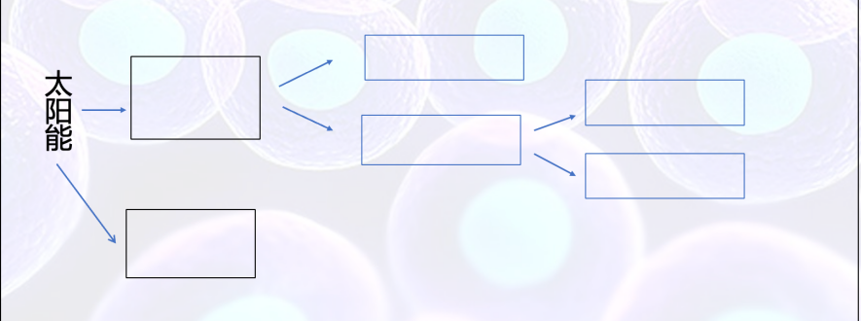

总结：能量流经生产者的一个来源和三个最终去路示意图

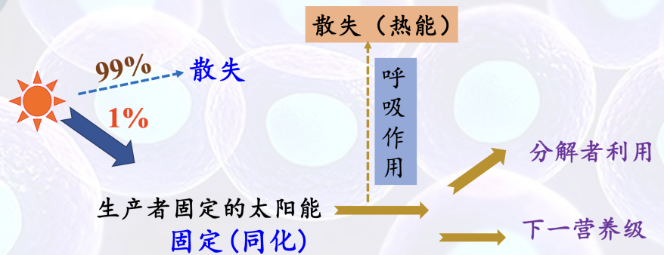

思考：初级消费者鸡的能量来源和最终去路与生产者有何异同？

**任务二：**类比推理，构建能量流经初级消费者（鸡）的能量来源和最终去路图解

生产者（玉米储存的能量）

初级消费者（鸡）的_____量

摄入量和同化量有何区别呢？

摄入量 = 同化量 + 粪便量，粪便属于上一营养级的同化量

思考：处于食物链的每个环节的生物，其同化量都有三个最终去向吗？

最高营养级的能量去向：呼吸作用散失；分解者利用

提问：在生态系统中，能量流动过程可以概括为？小组合作讨论

提问：(1)能量流经生态系统经历了哪些过程？

(2)生态系统中能量传递的形式发生了什么变化？

引导得出能量流动的概念：**生态系统中能量的输入、传递、转化和散失的过程，称为生态系统的能量流动。**

提出问题串：

1. 流经某生态系统的能量能否再回到这个生态系统中来？为什么？
2. 能量的流动能否逆转呢？ 能量流动的特点之一是：单向流动
3. 生态系统中的能量流动和转化是否遵循能量守恒定律？为什么？（结合实际情况分析）

展示林德曼研究的赛达伯格湖的能量流动

提问：1.这与我们前面分析的能量流动过程有何区别？ 多了未利用的能量

2.为何会有未利用的能量？提示学生从能量的单位入手 （短时间未利用）

任务三：根据林德曼对赛达伯格湖研究的数据结果，完成如下任务：

1. 将图中数据用表格形式整理
2. 横向比较，是否遵循能量守恒定律？纵向比较，随着营养级的升高 ，同化量有什么变化？

发现能量流动中呈现逐级递减的特点

1. 请计算相邻营养级之间的能量传递效率：
2. 流入某一营养级的能量，为什么不会百分之百地流到下一个营养级？

能量在相邻两个营养级间的传递效率为：**10%～20%**

回到最初的问题：哪一种方案能坚持更长时间？

方案一：先吃鸡，再吃玉米 减少能量的损耗

拓展：**从能量流动的角度谈谈：在地球资源有限的情况下，如何养活越来越多的人？**

学生思考交流

农业强国是社会主义现代化强国的根基，推进农业现代化是实现高质量发展的必然要求。要严守耕地红线，稳定粮食播种面积，加强高标准农田建设，切实保障粮食和重要农产品稳定安全供给。--习近平

借用习总书记的发言引导学生养成珍惜粮食的观念。

总结：

【板书设计】

